2021年度

峨边彝族自治县毛坪镇中心卫生院单位决算

编制说明

目录

公开时间：2022年10月26日

第一部分 单位概况 3
一、职能简介 3
二、2021年重点工作完成情况 3
第二部分 2021年度单位决算情况说明 7
一、 收入支出决算总体情况说明 7
二、 收入决算情况说明 7
三、 支出决算情况说明 8
四、财政拨款收入支出决算总体情况说明 9
五、一般公共预算财政拨款支出决算情况说明 9
六、一般公共预算财政拨款基本支出决算情况说明 12
七、“三公”经费财政拨款支出决算情况说明 13
八、政府性基金预算支出决算情况说明 14
九、 国有资本经营预算支出决算情况说明 15
十、 其他重要事项的情况说明 15
第三部分 名词解释 16
第四部分 附件 19
附件 19
第五部分 附表 20
一、收入支出决算总表 20
二、收入决算表 20
三、支出决算表 20
四、财政拨款收入支出决算总表 20
五、财政拨款支出决算明细表 20
六、一般公共预算财政拨款支出决算表 20
七、一般公共预算财政拨款支出决算明细表 20
八、一般公共预算财政拨款基本支出决算表 20
九、一般公共预算财政拨款项目支出决算表 20
十、一般公共预算财政拨款“三公”经费支出决算表 20
十一、政府性基金预算财政拨款收入支出决算表 20
十二、政府性基金预算财政拨款“三公”经费支出决算表 20
十三、国有资本经营预算财政拨款收入支出决算表 20
十四、国有资本经营预算财政拨款支出决算表 20

第一部分 单位概况

一、职能简介
峨边彝族自治县毛坪镇中心卫生院是财政补助事业单位，属于峨边卫生系统管理的的公益一类事业单位。其主要职责：是农村公共卫生工作的枢纽，在农村承担政府的卫生行政职能，是农村疾病控制的中心，是农村初级卫生保健的核心，是农村社区卫生服务的指导中心。具有“组织药品市场监管”以公共卫生服务为主，综合提供预防、保健和基本医疗等服务，指导群众改善居住、饮食、饮水和环境卫生条件，引导和帮助农民建立良好的卫生习惯。

二、2021年重点工作完成情况
2021年度我院根据公共卫生项目文件精神，上级职能部门的要求，按照《国家基本公共卫生服务规范（2017年版）》文件为指导，为全镇的居民开展基本公共卫生服务工作，现总结如下：
（一）、居民健康档案的建立
我院以城乡居民健康档案管理、健康教育、0-6岁儿童健康管理、孕产妇健康管理、老年人健康管理、预防接种、传染病报告和处理、高血压患者健康管理、2型糖尿病患者健康管理、重性精神疾病患者管理、肺结核患者健康管理、慢性阻塞性肺病患者健康管理及类风湿患者健康管理的要求建立居民健康档案，通过入户服务（调查）、疾病筛查、健康体检、门诊就诊等多种方式建立。在2017年的慢病管理中加入了肺结核患者健康管理、慢性阻塞性肺病患者健康管理及类风湿患者健康管理。
（二）、居民健康档案的建立人数级各项管理人数
毛坪镇下辖11（建制后7个）个行政村，常驻人口11098人。经过本年健康档案自查后，共计清理11062份档案，更新居民档案725份（包括现住址、电话号码等基本信息），迁出21份，死亡档案79份，新建档案130份。通过清理，我院目前建有真实性档案11092份。
1、0-6岁儿童健康管理
0-6岁儿童健康管理共计832人，本年度新出生130人。儿童健康体检820人次。
2、65岁老年人健康管理
65岁老年人累计建档1158人，完善体检1117人，有41人拒绝体检或长期不在家。规范体检率96.5%。
3、高血压患者健康管理
高血压患者健康管理共计管理356人，全部全程规范进行了随访。一年一次健康体检341人。
4、糖尿病患者健康管理
糖尿病患者健康管理共计管理128人，全部全程规范进行了随访。一年一次健康体检121人。
5、 预防接种管理
常规预防接种及二类疫苗接种共计3973针次，其中：卡介苗基础47针次，乙肝酵母基础259针次，脊灰基础684针次，百白破基础831针次，白破基础174针次，麻腮风基础239针次，麻风基础142针次，流脑A群基础347针次，流脑A+C基础345针次，乙脑减毒基础363针次，甲肝减毒疫苗基础153针次，腮腺炎疫苗389针次。
6、孕产妇健康管理
孕产妇健康管理128人。今年新出生130人，其中有两对双胎，全部为住院分娩。产前产后方式分别为128人次。
7、健康教育管理
我院的健康教育宣传通过利用会议、黑板报、接诊服务、宣传单等形式广泛宣传基本公共卫生服务项目的目的意义。健康教育管理，其中健康知识讲座12次、公共健康咨询9次，宣传栏共6期，村卫生员培训5次，健康知识讲座参与人数3100人次，公共健康咨询参与人数2800人次。
8、卫生监督
每月按时报送卫生监督协管信息报告表，巡查学校饮用水安全5次，不定期查看学生出入勤登记和晨检制度。
9、重型精神疾病患者管理
目前重型精神病筛查确诊58人，并全面纳入管理。按规范进行了随访，进行了健康体检56人，2人因患者及家属不配合，拒绝体检。
10、制定死因监测流程和报告制度，全年规范上报死亡人口78例，均规范填写死亡证明并系统审核通过。完成目标任务（6‰）。
11、乡村医生与农村居民健康双签约服务
乡村医生与农村居民健康双签约服务现已签约1801户，共计7214人，重点人群及精准扶贫户全部签约。
12、肺结核患者健康管理
按照相关要求对肺结核患者进行面对面一年4次的随访，共完成4人。
13、慢性阻塞性肺病患者健康管理
按照相关要求对慢阻肺患者进行面对面一年2次的随访，人员共31人。
14、类风湿患者健康管理
按照相关要求对类风湿患者进行面对面一年2次的随访，人员名2人.
15、中医药健康管理服务
辖区内65岁以上老年人共计1117人，进行了中医药健康管理服务1082人，儿童中医药健康管理服务234人。

第二部分 2021年度单位决算情况说明

- 收入支出决算总体情况说明
2021年度收、支总计311.87万元。与2020年相比，收、支总计各增加53.38万元，增长20.65%。主要变动原因是业务量增加，财政预算收入、事业收入、事业支出均有增长。
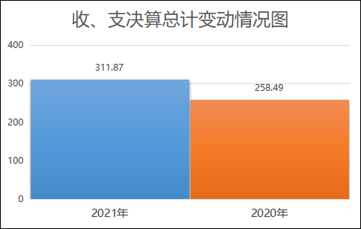
（图1：收、支决算总计变动情况图）（柱状图）
- 收入决算情况说明

2021年本年收入合计311.87万元，其中：一般公共预算财政拨款收入249.59万元，占80.03%；事业收入61.97万元，占19.87%；其他收入0.31万元，占0.10%。
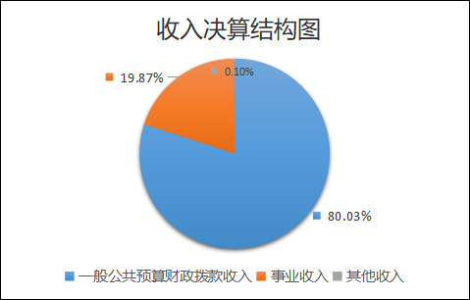
（图2：收入决算结构图）（饼状图）

- 支出决算情况说明

2021年本年支出合计311.87万元，其中：基本支出311.87万元，占100%；项目支出0万元，占0%。
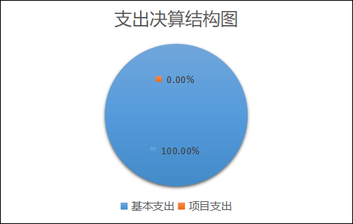
（图3：支出决算结构图）（饼状图）

四、财政拨款收入支出决算总体情况说明
2021年财政拨款收、支总计249.59万元。与2020年相比，财政拨款收、支总计各增加33.21万元，增长15.35%。主要变动原因是财政预算人员经费支出增长。
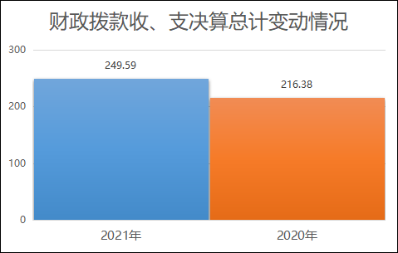
（图4：财政拨款收、支决算总计变动情况）（柱状图）

五、一般公共预算财政拨款支出决算情况说明

（一）一般公共预算财政拨款支出决算总体情况
2021年一般公共预算财政拨款支出249.59万元，占本年支出合计的80.03%。与2020年相比，一般公共预算财政拨款支出增加33.21万元，增长15.35%。主要变动原因是财政预算人员经费支出增长。
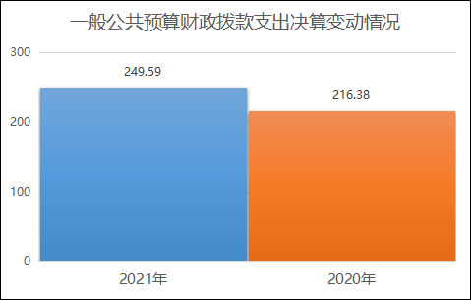
（图5：一般公共预算财政拨款支出决算变动情况）（柱状图）

（二）一般公共预算财政拨款支出决算结构情况
2021年一般公共预算财政拨款支出249.59万元，主要用于以下方面:社会保障和就业（类）支出40.51万元，占16.23%；卫生健康支出189.43万元，占75.90%；住房保障支出19.64万元，占7.87%。
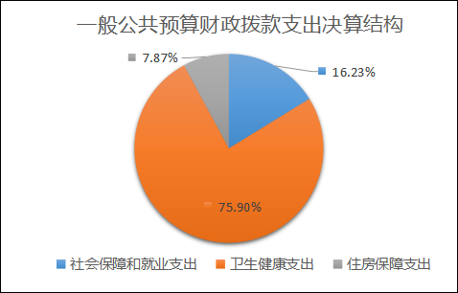
（图6：一般公共预算财政拨款支出决算结构）（饼状图）

（三）一般公共预算财政拨款支出决算具体情况

2021年一般公共预算支出决算数为249.59万元，完成预算100%。其中：
1.社会保障和就业（类）行政事业单位养老支出（款）机关事业单位基本养老保险缴费支出（项）: 支出决算为25.01万元，完成预算100%。
2.社会保障和就业（类）行政事业单位养老支出（款）机关事业单位职业年金缴费支出（项）: 支出决算为11.3万元，完成预算100%。
3.社会保障和就业（类）其他社会保障和就业支出（款）其他社会保障和就业支出（项）: 支出决算为4.20万元，完成预算100%。
4.卫生健康（类）卫生健康管理事务（款）行政运行（项）:支出决算为0.60万元，完成预算100%。
5.卫生健康（类）卫生健康管理事务（款）其他卫生健康管理事务支出（项）:支出决算为2.50万元，完成预算100%。
6.卫生健康（类）基层医疗卫生机构（款）乡镇卫生院（项）:支出决算为170.74万元，完成预算100%。
7.卫生健康（类）基层医疗卫生机构（款）其他基层医疗卫生机构支出（项）:支出决算为6.60万元，完成预算100%。
8.卫生健康（类）行政事业单位医疗（款）事业单位医疗（项）:支出决算为7.79万元，完成预算100%。
9.卫生健康（类）行政事业单位医疗（款）公务员医疗补助（项）:支出决算为1.20万元，完成预算100%。
10.住房保障支出（类）住房改革支出（款）住房公积金（项）:支出决算为19.64万元，完成预算100%。

六、一般公共预算财政拨款基本支出决算情况说明
2021年一般公共预算财政拨款基本支出249.59万元，其中：
人员经费239.57万元，主要包括：基本工资、津贴补贴、伙食补助费、绩效工资、机关事业单位基本养老保险缴费、职业年金缴费、职工基本医疗保险缴费、公务员医疗补助缴费、其他社会保障缴费、其他工资福利支出、住房公积金、生活补助等。
公用经费10.02万元，主要包括：工会经费、福利费、公务用车运行维护费等。

七、“三公”经费财政拨款支出决算情况说明

（一）“三公”经费财政拨款支出决算总体情况说明
2021年“三公”经费财政拨款支出决算为3.60万元，完成预算100%，决算数与预算数持平的主要原因是合理开支三公经费。

（二）“三公”经费财政拨款支出决算具体情况说明
2021年“三公”经费财政拨款支出决算中，因公出国（境）费支出决算0万元，占0%；公务用车购置及运行维护费支出决算3.60万元，占100%；公务接待费支出决算0万元，占0%。具体情况如下：
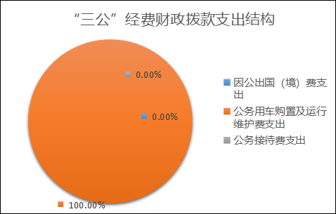
（图7：“三公”经费财政拨款支出结构）（饼状图）
1.因公出国（境）经费支出0万元，完成预算0%。全年安排因公出国（境）团组0次，出国（境）0人。因公出国（境）支出决算比2020年增加0万元，增长0%。
2.公务用车购置及运行维护费支出3.60万元,完成预算100%。公务用车购置及运行维护费支出决算比2020年增加1.50万元，增长71.43%。主要原因是业务量增加，车辆运行维护费增长。
其中：公务用车购置支出0万元。全年按规定更新购置公务用车0辆，其中：轿车0辆、金额0万元，越野车0辆、金额0万元，载客汽车0辆、金额0万元。截至2021年12月底，单位共有公务用车1辆，其中：轿车0辆、越野车0辆、载客汽车0辆、其他车辆1辆。
公务用车运行维护费支出3.60万元。主要用于开展业务工作等所需的公务用车燃料费、维修费、过路过桥费、保险费等支出。
3.公务接待费支出0万元，完成预算0%。公务接待费支出决算比2020年增加0万元，增长0%。其中：
国内公务接待支出0万元，主要用于开展业务活动开支的交通费、住宿费、用餐费等。国内公务接待0批次，0人次（不包括陪同人员），共计支出0万元。
外事接待支出0万元，外事接待0批次，0人，共计支出0万元。

八、政府性基金预算支出决算情况说明
2021年政府性基金预算财政拨款支出0万元。

- 国有资本经营预算支出决算情况说明
2021年国有资本经营预算财政拨款支出0万元。

- 其他重要事项的情况说明

（一）机关运行经费支出情况
2021年，峨边彝族自治县毛坪镇中心卫生院机关运行经费支出0万元，与2020年决算数持平。

（二）政府采购支出情况
2021年，峨边彝族自治县毛坪镇中心卫生院政府采购支出总额0万元，其中：政府采购货物支出0万元、政府采购工程支出0万元、政府采购服务支出0万元。授予中小企业合同金额0万元，占政府采购支出总额的0%，其中：授予小微企业合同金额0万元，占政府采购支出总额的0%。

（三）国有资产占有使用情况
截至2021年12月31日，峨边彝族自治县毛坪镇中心卫生院共有车辆1辆，其中：主要领导干部用车0辆、机要通信用车0辆、应急保障用车0辆、其他用车1辆，其他用车主要是用于开展医疗业务活动，单价50万元以上通用设备0台（套），单价100万元以上专用设备0台（套）。

（四）预算绩效管理情况
根据预算绩效管理要求，本单位在2021年度预算编制阶段，无项目支出预算，因此未开展项目绩效评价工作。
- 名词解释

1.财政拨款收入：指单位从同级财政部门取得的财政预算资金。
2.事业收入：指事业单位开展专业业务活动及辅助活动取得的收入。如卫生院医疗收入等。
3.用事业基金弥补收支差额：指事业单位在当年的财政拨款收入、事业收入、经营收入、其他收入不足以安排当年支出的情况下，使用以前年度积累的事业基金（事业单位当年收支相抵后按国家规定提取、用于弥补以后年度收支差额的基金）弥补本年度收支缺口的资金。
4.年初结转和结余：指以前年度尚未完成、结转到本年按有关规定继续使用的资金。
5.结余分配：指事业单位按照事业单位会计制度的规定从非财政补助结余中分配的事业基金和职工福利基金等。
6、年末结转和结余：指单位按有关规定结转到下年或以后年度继续使用的资金。
7.社会保障和就业支出（类）行政事业单位养老支出（款） 机关事业单位基本养老保险缴费支出（项）：指反映机关事业单位实施养老保险制度由单位缴纳的基本养老保险费支出。
8.社会保障和就业支出（类）行政事业单位养老支出（款）机关事业单位职业年金缴费支出（项）：指反映机关事业单位实施养老保险制度由单位实际缴纳的职业年金支出。
9.社会保障和就业支出（类）其他社会保障和就业支出（款）其他社会保障和就业支出（项）：指反映除上述项目以外用于社会保障和就业方面的支出。
10.卫生健康支出（类）卫生健康管理事务（款）其他卫生健康管理事务支出（项）：指反映除上述项目外其他用健康卫生管理事务方面的支出。
11.卫生健康支出（类）基层医疗卫生机构（款）乡镇卫生院（项）：指反映乡镇卫生院的支出。
12.卫生健康支出（类）行政事业单位医疗（款）事业单位医疗（项）：指反映财政部门安排的事业单位基本医疗保险缴费经费，未参加医疗保险的事业单位的公费医疗经费，按国家规定享受离休人员待遇的医疗经费。
13.卫生健康支出（类）行政事业单位医疗（款）公务员医疗补助（项）：反映财政部门安排的公务员医疗补助经费。
14.住房保障支出（类）住房改革支出（款）住房公积金（项）：指反映行政事业单位按人力资源和社会保障部、财政部规定的基本工资和津贴补贴以及规定比例为职工缴纳的住房公积金。
15.基本支出：指为保障机构正常运转、完成日常工作任务而发生的人员支出和公用支出。
16.项目支出：指在基本支出之外为完成特定行政任务和事业发展目标所发生的支出。
17.“三公”经费：指部门用财政拨款安排的因公出国（境）费、公务用车购置及运行费和公务接待费。其中，因公出国（境）费反映单位公务出国（境）的国际旅费、国外城市间交通费、住宿费、伙食费、培训费、公杂费等支出；公务用车购置及运行费反映单位公务用车车辆购置支出（含车辆购置税）及租用费、燃料费、维修费、过路过桥费、保险费等支出；公务接待费反映单位按规定开支的各类公务接待（含外宾接待）支出。

第四部分 附件

附件

根据预算绩效管理要求，本单位在2021年度预算编制阶段，无项目支出预算，因此未开展项目绩效评价工作

第五部分 附表

一、收入支出决算总表

二、收入决算表

三、支出决算表

四、财政拨款收入支出决算总表

五、财政拨款支出决算明细表

六、一般公共预算财政拨款支出决算表

七、一般公共预算财政拨款支出决算明细表

八、一般公共预算财政拨款基本支出决算表

九、一般公共预算财政拨款项目支出决算表

十、一般公共预算财政拨款“三公”经费支出决算表

十一、政府性基金预算财政拨款收入支出决算表

十二、政府性基金预算财政拨款“三公”经费支出决算表

十三、国有资本经营预算财政拨款收入支出决算表
十四、国有资本经营预算财政拨款支出决算表

